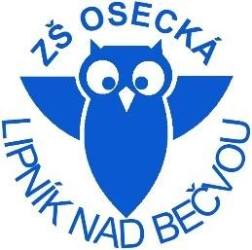
Základní škola Lipník nad Bečvou
ulice Osecká 315, Lipník nad Bečvou 751 31, okres Přerov,
příspěvková organizace
tel. 581 292 021 - IČO 44940343 - DIČ CZ44940343 - e-mail: zsosecka@zsosecka.cz

Přihláška na letní tábor

Termín pobytu: 11.7.2021 – 16.7.2021
Cena: 2.850,-
Organizační zajištění: vedoucí pobytu: Pavla Koláčková
pedagogický dozor: Marie Horká
Místo pobytu: Lovecká chata Horka nad Moravou
Příjezd: 11.7.2021 v neděli od 17. – do 18 hodin /doprava vlastní, zajistí rodiče /
Odjezd: 16.7.2021 v pátek do 15.hodin / doprava vlastní, zajistí rodiče /

Odstřihněte…………………………………………………………………………………………………………………………………………

Přihláška

Přihlašuji své dítě:…………………………………………………………………………………………….třída …………………………
na prázdninový pobyt Horka nad Moravou
Adresa trvalého bydliště:…………………………………………………………………rodné číslo………………………………..
Telefon rodičů:………………………………………………………………………………………………………………………..............
Podpis rodičů:………………………………………………………………………………………………………………………………………
Převod účtem: Účet u KB č.: 18536831/0100 – do pozn. uveďte jméno dítěte - tábor

Na letní tábor nemůže být vyslán žák, jehož zdravotní stav by mohl být tímto pobytem ohrožen a žák, který by mohl zdravotně ohrozit ostatní žáky.

